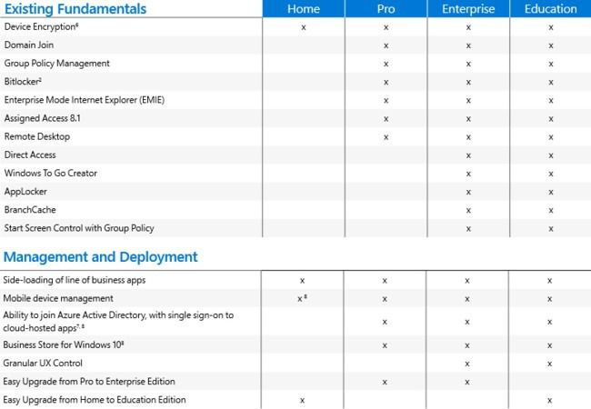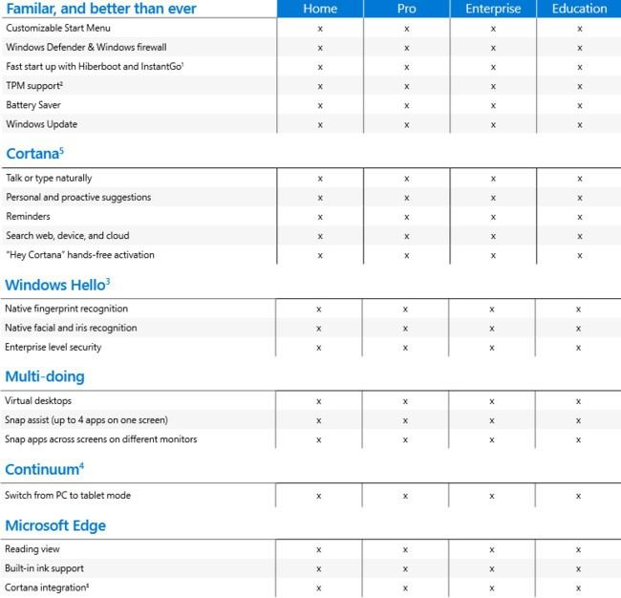

* 1 Ограничивается телефонами, поддерживающими Continuum. Внешний монитор должен поддерживать вход HDMI. Возможности приложений могут отличаться. Могут потребоваться совместимые с Continuum аксессуары, продающиеся отдельно.
* 2 Личный помощник Кортана доступен только в некоторых странах. Особенности его работы зависят от региона и устройства. В версии для образовательных учреждений Кортана отключена.
* 3 Требуется планшет или ПК с поддержкой сенсорного управления.
* 4 В зависимости от оборудования; перо может продаваться отдельно.
* 5 Не все возможности MDM доступны в SKU «Домашняя». Для MDM необходим продукт MDM, например Microsoft Intune или решения сторонних производителей (продается отдельно).
* 6 Необходима отдельная подписка на Azure Active Directory Premium.
* 7 Доступно только в некоторых странах. Доступность функций и приложений может различаться в зависимости от страны и устройства.
* 8 Необходимы либо сервер App-V (доступный бесплатно в составе [комплекта средств для развертывания и оценки Windows](https://msdn.microsoft.com/library/windows/hardware/dn927348(v=vs.85).aspx)), либо System Center Configuration Manager (продается отдельно).
* 9 Для использования Windows Hello с биометрическими данными требуется специализированное оборудование, включая считыватель отпечатков пальцев, ИК-датчик с подсветкой и другие биометрические датчики. Для аппаратной защиты учетных данных и ключей Windows Hello необходим TPM 1.2 или более поздней версии. Если TPM отсутствует или не настроен, будет применяться программная защита учетных данных и ключей.
* 10 Устройства-компаньоны должны подключаться к компьютерам с Windows 10 по Bluetooth. Для использования устройства-компаньона для Windows Hello, поддерживающего роуминг с учетными данными Windows Hello, требуется версия Pro или Корпоративная на компьютере с Windows 10, на который выполняется вход.
* 11 Windows Information Protection (ранее — средства защиты корпоративных данных (EDP)) предполагает использование управления мобильными устройствами (MDM) или System Center Configuration Manager для настройки параметров. Active Directory упрощает задачи управления, но не является обязательным компонентом.
* 12 Требуется InstantGo или устройство, которое проходит тест HCK на шифрование устройств.
* 13 Требуется TPM 1.2 или более поздней версии для защиты ключей на основе TPM.
* 14 Требуется UEFI 2.3.1 или более поздней версии с возможностью надежной загрузки. Необходимо включить расширения виртуализации, например Intel VT-x, AMD-V или SLAT. Требуется версия Windows x64; IOMMU, например Intel VT-d, AMD-Vi; блокировка BIOS. Рекомендуется использовать TPM 2.0 для проверки состояния устройств. При отсутствии TPM 2.0 проверка выполняется при помощи программных средств.
* 15 Для сценариев условного доступа может использоваться служба подтверждения работоспособности устройства Windows, которую можно включить с помощью решений управления мобильными устройствами, например Microsoft Intune, и других типов систем управления, например SCCM.
* 16 Необходима отдельная подписка на Azure Active Directory.